Actividad 1
Entorno de trabajo de Microsoft Excel 2013
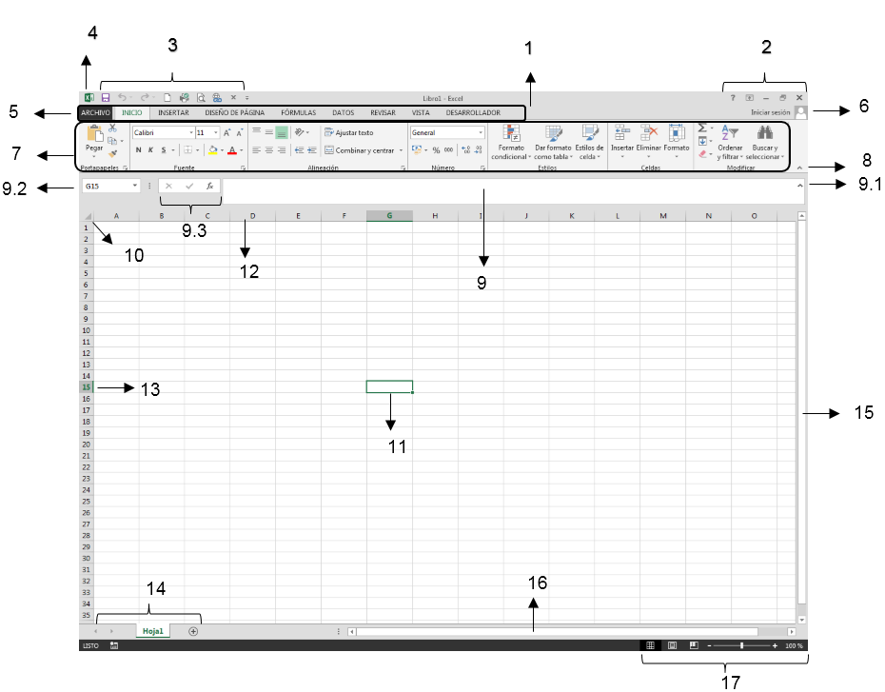
- Indica el nombre que le corresponde a cada elemento que integra la ventana de Microsoft Excel 2013.

1. | 2.
3. | 4.
5. | 6.
7. | 8.
9. | 9.1
9.2 | 9.3
10. | 11.
12 | 13.
14. | 15.
16. | 17.
18 | 19
20 | 21

- Indica cuáles son las teclas de acceso rápido que debes utilizar para realizar los siguientes comandos.

  - Grabar Macro __________________________________
  - Visual Basic ___________________________________
  - Complementos ________________________________
  - Formato de número _____________________________
  - Insertar celdas _________________________________
  - Eliminar celdas _________________________________
  - Autosuma _____________________________________
  - Seguridad de Macros ___________________________
  - Ficha Desarrollador _____________________________

- Escribe a qué ficha y grupo pertenecen los siguientes conjuntos de íconos.

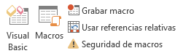  FICHA ____________GRUPO_____ | 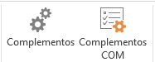  FICHA_____GRUPO_____ | 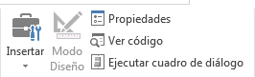  FICHA_____GRUPO_____
FICHA ____________GRUPO_____  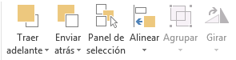 | FICHA ____________GRUPO_____  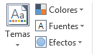 | FICHA __________GRUPO_____  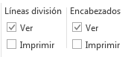
FICHA ____________GRUPO_____  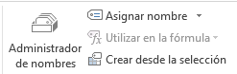 | 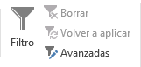  FICHA __________GRUPO_____ | 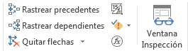  FICHA _________GRUPO_____

- ¿Qué es Excel?

- Indica la diferencia que existe entre:

  - Libro de trabajo:
  - Hoja de cálculo:
  - Celda:
  - Rango:
- Por qué es importante trabajar las macros con VBA

- Describe la utilidad de los siguientes elementos de Microsoft Excel 2013.

a. Macro
b. Grabar Macro
c. Detener Macro
d. Cuadro de Nombres
e. Cabecera de filas
f. Cabecera de la hoja
g. Visual Basic
h. Cabecera de columnas
i. Barra de etiquetas

